

Investigación y abstracción

*Nombre del Alumno: Karla Jhoana Gómez Espinosa*

*Nombre del tema: Abstracción*

*Parcial: 2*

*Nombre de la Materia: Dibujo de la figura humana*

*Nombre del profesor: María Eugenia Pedrueza Cano*

*Nombre de la Licenciatura: Diseño Grafico*

*Cuatrimestre: 3*

*Lugar y Fecha de elaboración*

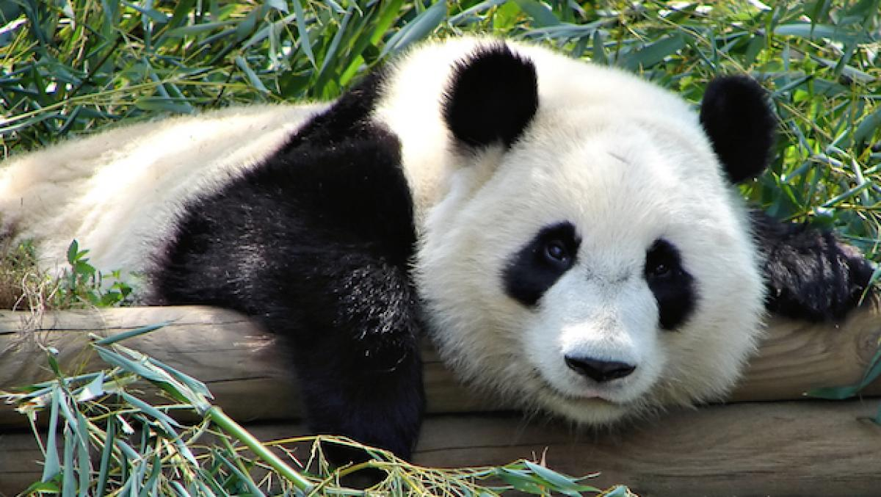

**Definición**

El panda, oso panda o panda gigante (Ailuropoda melanoleuca) es una [especie](https://es.wikipedia.org/wiki/Especie) de [mamífero](https://es.wikipedia.org/wiki/Mammalia) del [orden](https://es.wikipedia.org/wiki/Orden_(biolog%C3%ADa)) de los [carnívoros](https://es.wikipedia.org/wiki/Carnivora). El estudio de su [ADN](https://es.wikipedia.org/wiki/%C3%81cido_desoxirribonucleico) lo engloba entre los miembros de la [familia](https://es.wikipedia.org/wiki/Familia_(biolog%C3%ADa)) de los [osos](https://es.wikipedia.org/wiki/Oso) ([Ursidae](https://es.wikipedia.org/wiki/Ursidae)),[2](https://es.wikipedia.org/wiki/Ailuropoda_melanoleuca#cite_note-obrienetal-2)​ siendo el [oso de anteojos](https://es.wikipedia.org/wiki/Tremarctos_ornatus) su pariente más cercano, que pertenece a la subfamilia de los [tremarctinos](https://es.wikipedia.org/wiki/Tremarctinae). Por otra parte, el [panda rojo](https://es.wikipedia.org/wiki/Ailurus_fulgens) pertenece a una familia propia e independiente, [Ailuridae](https://es.wikipedia.org/wiki/Ailuridae). La especie está muy localizada. Nativo de [China](https://es.wikipedia.org/wiki/China) central, el panda gigante habita en regiones montañosas, principalmente las de [Sichuan](https://es.wikipedia.org/wiki/Sichuan), hasta una altura de 3500 [m s. n. m.](https://es.wikipedia.org/wiki/Altitud)

Para el 2017 se estimó que la población total superaba los dos mil ejemplares[3](https://es.wikipedia.org/wiki/Ailuropoda_melanoleuca#cite_note-3)​ de los que 1864 viven en libertad,[4](https://es.wikipedia.org/wiki/Ailuropoda_melanoleuca#cite_note-4)​ lo que demuestra que la cifra de pandas viviendo en libertad va en aumento. Desde [1961](https://es.wikipedia.org/wiki/1961) el panda es el símbolo de WWF ([Fondo Mundial para la Naturaleza](https://es.wikipedia.org/wiki/Fondo_Mundial_para_la_Naturaleza)).

El principal alimento del panda es el [bambú](https://es.wikipedia.org/wiki/Bambusoideae) (en torno al 99 % de su dieta), aunque también se alimenta de [frutos](https://es.wikipedia.org/wiki/Fruto), [pequeños mamíferos](https://es.wikipedia.org/wiki/Micromam%C3%ADfero), [peces](https://es.wikipedia.org/wiki/Pisces) e [insectos](https://es.wikipedia.org/wiki/Insecto).[5](https://es.wikipedia.org/wiki/Ailuropoda_melanoleuca#cite_note-5)​ Es un buen trepador, aunque rara vez se le ve en los árboles. Se adapta a la cautividad y gracias a su pelaje soporta fácilmente las condiciones invernales de su hábitat

**Significado simbólicamente**

**El oso panda simboliza la fragilidad, la extinción, la tierra frágil, la ruptura con antepasados, la ruptura familiar,** potencial para el autismo, pensamiento lateral y vegetarianismo inteligente. Todo en esta animal cuenta como un símbolo de la tradición y cultura china.

Por ejemplo,**sus colores**[blanco y negro](https://misanimales.com/chow-chow-panda-perro-panda/)**significan el**yin**y el**yan**, es decir, la importancia del equilibrio entre energías.** A pesar de su dulzura aparente, tienen una fortaleza inmensa, otra de las virtudes representadas en el oso panda. Un regalo con la forma de este animal, quizá como colgante, te ayudará a poner equilibrio en tu vid

